Nazwa wyświetlana: Danuta Bamburek numer z librusa np. :2222555
Nazwa użytkownika: 2222555@szkolamragowo.onmicrosoft.com
Hasło: Podstawowa4kjgkjg

Poradnik Logowania
Dokonujemy logowania Office 365 (Przeglądarka Chrom-wpisujemy Office 365)
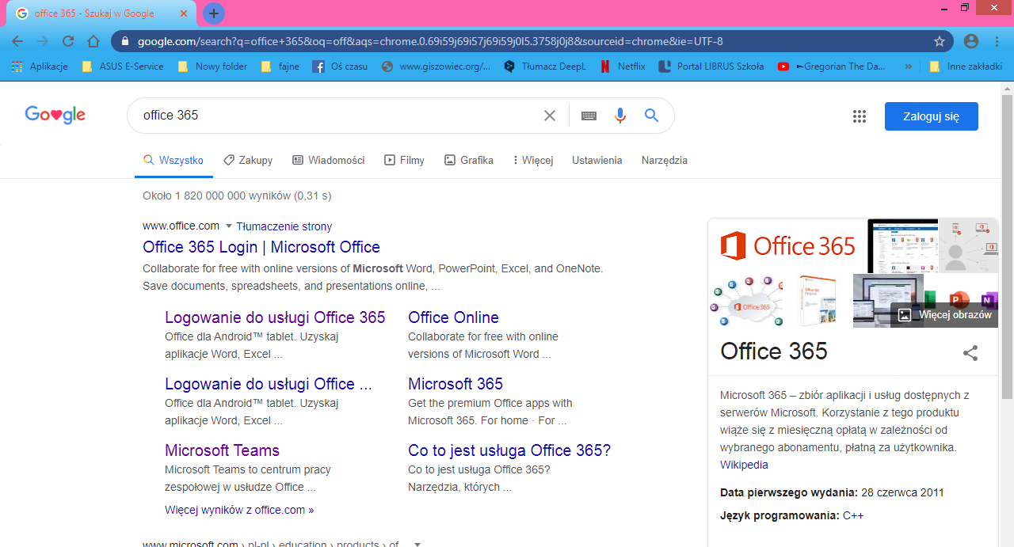
W zależności od ustawień możemy ujrzeć
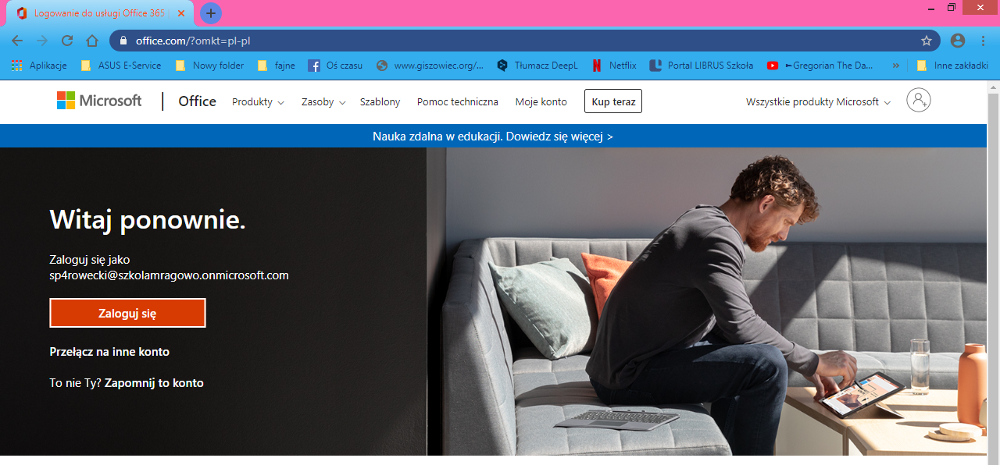
Klikamy zaloguj, i przechodzimy do okna logowania usług:
Wpisujemy login swój np. : 2222555@szkolamragowo.onmicrosoft.com i dalej
Podajemy hasło swoje Podstawowa4zvasd i kolejno przechodzimy wyskakujące okna
W oknie aplikacji wybieramy Teams klikamy usługę
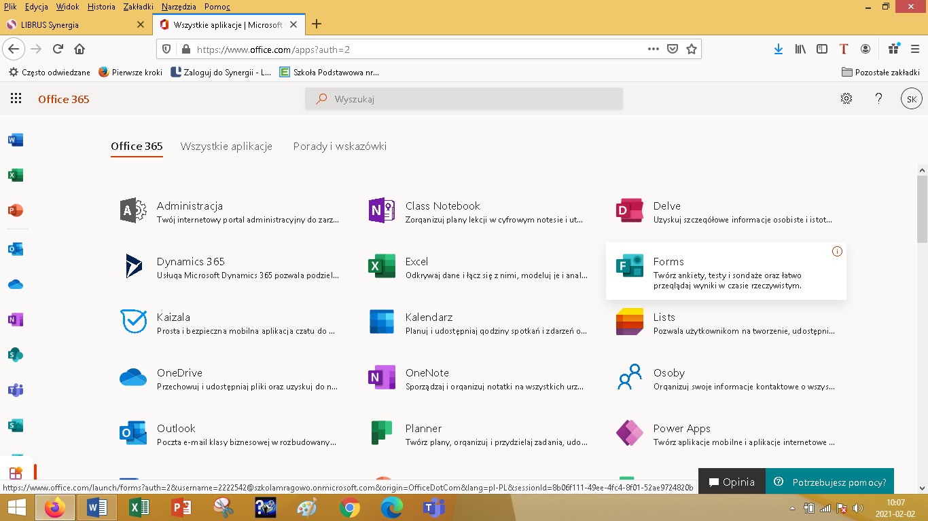
W czasie uruchamiania może wyskoczyć komunikat jak chcemy uruchomić aplikację Teams czy za pomocą aplikacji czy za pomocą przeglądarki –strony internetowej wybieramy druga opcję–przeglądarka strona internetowa
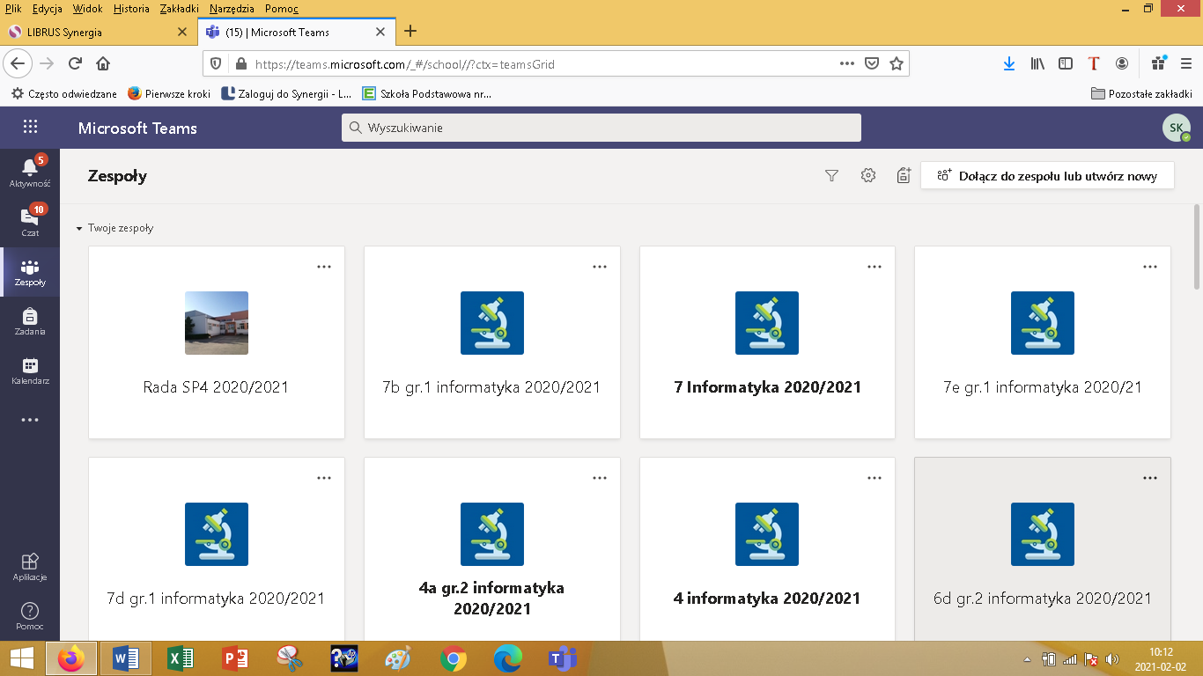
Klikamy zespół
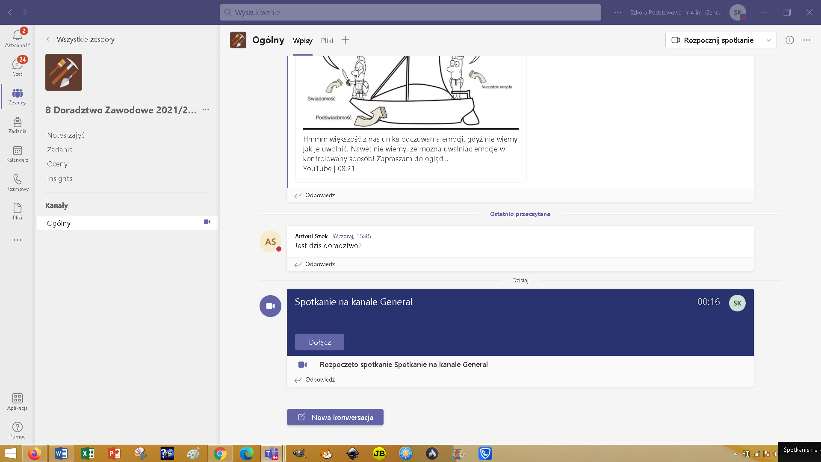
W zespole jeśli będzie trwało spotkanie klikamy dołącz akceptujemy wykorzystanie kamerki i mikrofonu i gotowe (w czasie spotkania można kamerkę i mikrofon zawsze wyłączyć )

Aplikacja MS TEAMS
Pobieramy aplikacje MS TEAMS czy top na komputer czy ze sklepu na telefon i ja instalujemy
Logujemy się do aplikacji według tego samego wzoru
Nazwa wyświetlana: Danuta Bamburek numer z librusa 2222555u(wpisujemy nasz login dziecka)
Nazwa użytkownika: 2222555u@szkolamragowo.onmicrosoft.com
Hasło: Podstawowa4

Po zalogowaniu od razu mamy widoczne okno aplikacji
